Soutien à Projets Innovants et Structurants | SaPIs
Soutien à Projets Innovants et Structurants sur le numérique pour les collectifs CATI, PEPI et pépinière numérique.
Toujours dans le cadre de ses missions d’appui à l’animation inter-CATI (et aussi de la communauté PEPI-2G) la DipSO propose une action annuelle de Soutien à Projets Innovants et Structurants (SaPIs).

Calendrier des demandes SaPIs
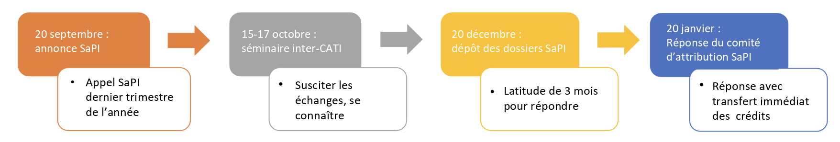 Calendrier des demandes SaPIs

Points importants :
- la possibilité de projets pluri-annuels ne sera plus effective pour cette édition, du fait de la dernière année de la 3ième génération. La DipSO continuera de soutenir l’inter-CATI sur la prochaine génération des CATI (nouvelles modalités à prévoir)
- l’inscription du projet dans une des priorités d’un des 6 objectifs stratégiques du plan Données pour la science (précisées dans le formulaire de demande)
- le positionnement du projet, comme projet pilote (POC) et/ou projet structurant (création ou animation d’une communauté, liens entre CATI, etc)
- les livrables attendus sont :
  - des nouveaux outils et/ou services dans le cycle de vie de la donnée et/ou du code à destination des chercheurs, ingénieurs et techniciens, de communautés bien identifiées
  - des événements et/ou formations pour structurer un nouveau collectif ou lancer une nouvelle thématique, e.g. en inter-CATI ou sur des groupes PEPI-2G
  - une communication écrite et orale sur le projet lors des séminaires inter-CATI/PEPI/Pépinière, le forum DipSO et à inscrire le projet dans le wiki PEPI-2G pour un portée à connaissance auprès des collectifs.
Le soutien financier pourra bénéficier d’une enveloppe d’amplitude variable : de 2 000 à 20 000 €. Les indemnités de stagiaire sont éligibles, tout comme les prestations de formation, de conseil ou d'expertise. En revanche, les salaires de CDD et la prestation externe de production/réalisation ne le sont pas.
Les crédits accordés au titre de 2025 ne sont pas reportables en 2026, toute somme non engagée sera donc perdue. Le financement alloué sera transféré vers l’unité du porteur du SaPIs. Le porteur en lien avec le/la gestionnaire de son unité, sous un couvert de son directeur /directrice d’unité, s’engage à réaliser semestriellement un suivi financier avec reporting de dépenses réalisées qu’il/elle enverra au pôle DipSO-appui et à la Cellule d’AniMation des collectifs du Numérique à INRAE.
Attention, pour toute action de formation, il est fortement recommandé de co-construire avec les services locaux ou nationaux de formation, notamment en matière de financement et d’ingénierie pédagogique.

Appel 2025
Dossier 2025 clôture le 20 décembre 2024.
Dépôt 2025

Appel 2024
Dossier 2024 clôture le 22 décembre 2023.
FAQ

Appel 2023
Dossier 2023 clôture le 16 Décembre 2022.

Lauréats
Lauréats 2025 - 13 projets SaPIs
Lauréats 2024 - 7 projets SaPIs
Lauréats 2023 - 7 projets SaPIs
Lauréats 2022 - 13 projets SaPIs
Lauréats 2021 - 6 projets SaPIs

